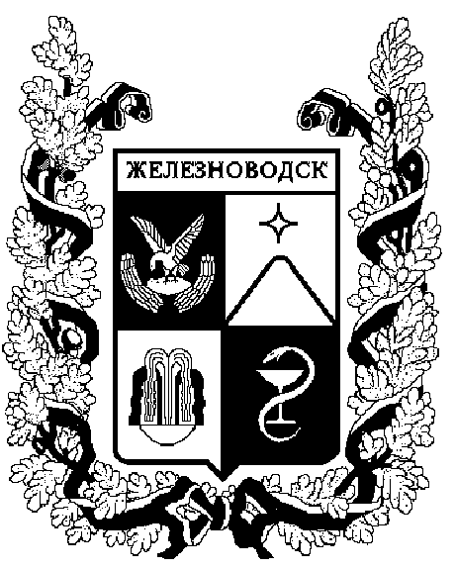

ПОСТАНОВЛЕНИЕ
администрации города-КУРОРТА железноводска ставропольского края

06 ноября 2019 г. | г. Железноводск | № | 927

О внесении изменений в подпункт 1.5 пункта 1 постановления администрации города-курорта Железноводска Ставропольского края
от 30 июля 2018 г. № 468 «О должностных лицах, уполномоченных составлять протоколы об административных правонарушениях, совершенных на территории города-курорта Железноводска Ставропольского края»

В соответствии с Законом Ставропольского края
от 08 октября 2019 г. № 65-кз «О внесении изменений в статью 12.2 Закона Ставропольского края «Об административных правонарушениях в Ставропольском крае» и в целях упорядочения работы должностных лиц, уполномоченных составлять протоколы об административных правонарушениях, совершенных на территории города-курорта Железноводска Ставропольского края,

ПОСТАНОВЛЯЮ:

1. Внести в подпункт 1.5 пункта 1 постановления администрации города-курорта Железноводска Ставропольского края от 30 июля 2018 г.
№ 468 «О должностных лицах, уполномоченных составлять протоколы об административных правонарушениях, совершенных на территории города-курорта Железноводска Ставропольского края» (с изменениями, внесенными постановлением администрации города-курорта Железноводска Ставропольского края от 03 сентября 2019 г. № 696) изменения, исключив цифры «15.11,».

2. Опубликовать настоящее постановление в общественно-политическом еженедельнике «Железноводские ведомости» и разместить на официальном сайте Думы города-курорта Железноводска Ставропольского края и администрации города-курорта Железноводска Ставропольского края в сети Интернет.

3. Контроль за выполнением настоящего постановления возложить на заместителя главы администрации города-курорта Железноводска Ставропольского края Бакулина Е.Е.

4. Настоящее постановление вступает в силу со дня его подписания.

Глава города-курорта
Железноводска
Ставропольского края Е.И. Моисеев

